PMP简介
1、什么是PMP
简单版: PMP是项目经理职业资格证书，是PM项目管理协会颁发的一个国际认证。

复杂版:
PMP是指项目管理专业人士资格认证(也可以说是项目经理职业资格国际认证),由美国项目 管理协会PMI 发起的职业资格考试，目前在全球拥有200个会员国，中国政府是PMI组织的重要会员国，PMP考试目前在中国地区普及非常广泛，是技术人才转型管理，或进入外资企业，大型企业的必备敲门砖。

2、PMP考试和培训周期
PMP考试每年举办4次，分别是3、6、9、12月，每个季度一次

3、PMP考试的时长和题型?
每场考试时长为4个小时，共200题，全部是单项选择题。其中有25题不计分数。在计分的175题中答对106道题便通过考试。

4、PMP考试用什么语种进行?
PMP考试为中英文双语，中国大陆地区考生通常选择中文考试

5、PMP考试多久出成绩?
PMP考试结束后4-6周由PMI官网公布成绩，6-15月后获得证书。(疫情期间证书从美国寄出比较慢，还请同学们时刻关注外专局：http://exam.chinapmp.cn/aboutpmp.shtml. )

6、优培东方PMP培训的主要特色?

优培东方免费学习到考试通过为止！

7、PMP报考条件
本科毕业并且同时具备毕业证和学位证书，需要工作满3年，项目相关工作经验36个月，累积达到4500个小时。
本科毕业只有毕业证没有学位证或本科以下学历需要工作满5年，项目相关工作 经验累积60个月，7500个小时。门槛还是比较高的，但只要学员向我们提供真实的学历信息，我们都能协助学员成功报考。

8、PMP针对的客户人群有哪些?
PMP是通用项目管理职业资格认证，这个证书是不分行业不分工种通用性很强的一门知识体系，不管是什么行业，都可以考PMP。

9、国家对PMP证书有什么扶持政策?
信产部于2011年6月出具红头文件，凡是涉及到我们国家“政府”或“企事业 单位”信息化项目建设，投标时持PMP认证加分。所以目前和信息化项目最密 切相关的IT,电子和通信行业对PMP认证需求最旺盛，其它例如建筑，制造，物流，环保需求也非常广泛。

10、PMP学习对自已有什么好处?
一、它是进入外资企业，国有大中型企业的必备敲门砖
二、PMP学习的是如何利用有限的资源追求更大的工作成果，对于普通人来说， 如何利用自己有限的资源把自已经营的更好，正是PMP可以解决的问题。 三、它是领导和下属沟通的语言，学习PMP有利于我们理解领导的管理思路， 有利于我们更好的配合管理工作，这也是很多外资企业要求非项目管理岗位的技 术型员工同样必须取得PMP认证的最主要原因。

11、主讲老师有哪些?
我们PMP主讲老师分别是:刘巨波、张斌老师、张俏俏师，胡光超老师等，我们的老师要么参与过PMBOK的译著工作，要么是行业内长期任教的一线名师，且都具备丰富的项目管理和咨询实战经验，搜课以案例穿插整个教学过程，非常容易理解。

12、可不可以不参加培训，直接报名考试?
PMI官网规定，PMP 考生在报考前必须获得35学时的PDU证书，这个证书只能由授权培训机构颁发，所以考生自学是无法进行PMP报考的。

13、工作很忙，没有时间
实际上我们的学员大部分都处在工作很忙的状态，我们毕业已经工作了不像在校学生一样可以有 专门的时间用来学习。清华大学前任校长“顾秉林” 先生曾经说过。人的一生，在校期间比的是学习能力，毕业之后的发展比的是“业余时间都 在做什么”。忙其实是一种恶性循环，正因为我们所从事的工作比较基础，虽然 对于企业来说是核心工作，但由于忙，我们没有时间去再充电和学习，没有时间去交朋友，也没有时间陪伴家人，久而久之，自己的社交圈越来越小，知识面越 来越窄，对以后的发展非常不利。只有抽出时间来学习，而不是用仅有的休息时间来看电视剧和娱乐，才能让我们走上更好的发展道路,拥有更多的个人可支配 时间用来交友和陪伴家人，我们的生活才能重新进入良性循环。改变往往是痛苦 的，但通常也非常必要的。坚持学习的人和很少学习的人，只要两三年的时间在职业发展上就会出现很大的差别，所以虽然辛苦但我们一定要坚持努力。

14、PMP学习什么?
PMP学习的是项目管理的五大过程组(启动、规划，执行、监控、收尾) 十大知识领域(项目整合管理，项目范围管理、时间管理、成本管理、质量管理、 沟通管理、资源管理、风险管理、采购管理、相关方管理)。
49个项目管理过程以及130多项项目管理的工程和技术。
利用这些过程和工具及技术完成项目管理工作，涉及的面非常广泛，同时非常注重实用性。

15、缺课怎么办?
关于课堂录音的问题：
1）课堂请假录音：课堂只有录音没有视频也没有回放录播等等，必须要和班主任QQ私发留言请假才可以发录音。没有请假者麻烦补发录音申请书到自己班主任的qq邮箱（广州：312447719@qq.com/深圳：3284703627@qq.com）。录音不可转发和外用，否则后果自负，谢谢理解和配合！
2）补课或者复习想要录音，补发录音申请书到班主任的qq邮箱（广州：312447719@qq.com/深圳：3284703627@qq.com）.
录音申请书
本人 因 问题，未能参加当晚的网络直播课也未向优培东方广州班主任请假（补课或者复习）现在申请发放 年 月 日录音课件。本人承诺录音课件仅限本人补课使用，不转载不做他用，一经发现，后果自负！

16、PMP考点
全国省会城市均有PMP考点，在广东省，广州和深圳市都有考点，其中广州有两个考点，深圳有一个，在正式报考之前我们的教务老师会指导大家进行报考， 在广州和佛山的在有亚加达考点的地区我们建议学员拨择亚加达考点，服务更好。

17、PMP考试费用
自2019年起，PMP考试费全国统一调整为3900元，如果学员没有考过，那么补考费是2500元一次，相关费用直接向国家政府缴纳，培训机构并不收取考试费。

18、PMP证书是终身有效的么?
答:PMP证书不是终身有效的，每三年需要换一个新的证书。这需要学员每三年 积累60个PDU学分，就可以换新的证书了，换证不需要再参加PMP考试

19、PMP考试换证需要花钱么?
答:换证需要在PMI官网缴纳150美金的换证费。

20、PDU怎么积累?
优培东方学员的PDU积累都是免费的，有以下几种主要途径:
1、参加免费的学友活动，每次5分
2、参加免费的后续继续教育课程，每次5分
3、推荐新学员每次推荐积累10分
4、从事项目建设工作写工作心得，每个心得三至五百字，自己在三个不同的网
站贴出来，把链接发给班主任登记，每个链接可得1分，每篇工作笔记可
得3分
5、微信朋友圈等宣传活动，每次3至15分不等

22.PMP的报考流程
12月班考试大概时间：10月中完成英文填报---11月中完成中文填报--12月考前一周打印准考证

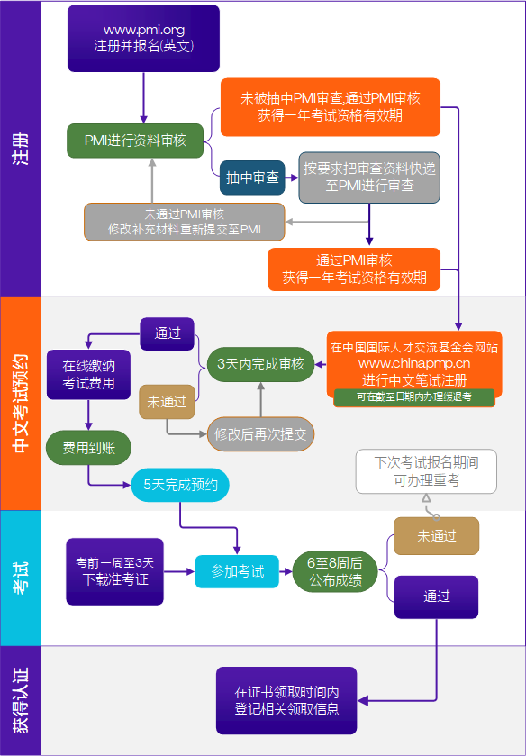

21.必须牢牢记住的网站（赶快收藏到电脑或者手机上）
1）外专局网站：（百度：项目管理职业资格认证）http://exam.chinapmp.cn/aboutpmp.shtml
查找事项：中文报名/ 查中文报名信息/ 考场信息/ 考场联系人/ 准考证/ 证书领取/ 考场修改等等
2）PMI英文官网：（百度：pmi官网）https://idp.pmi.org/Account/Login
查找事项： 英文填报/查看英文有效期/ 下载电子证书/ PMIID+First name+Last name（后期加pdu需要的）
3）考试平台链接： www.kaoshixing.com/account/login/698 （后面必须有698）
4）优培东方云网校（网络班看视频的网站）：http://online.hxtdpx.com/
5）英文账号和密码，中文账号和密码必须记住，这个账号密码永久都要用到。只有你自己知道。请严谨对待！

